Natuurkunde  Vloeistoffen | Hydrostratische druk | 
Type: | Handmatige meting

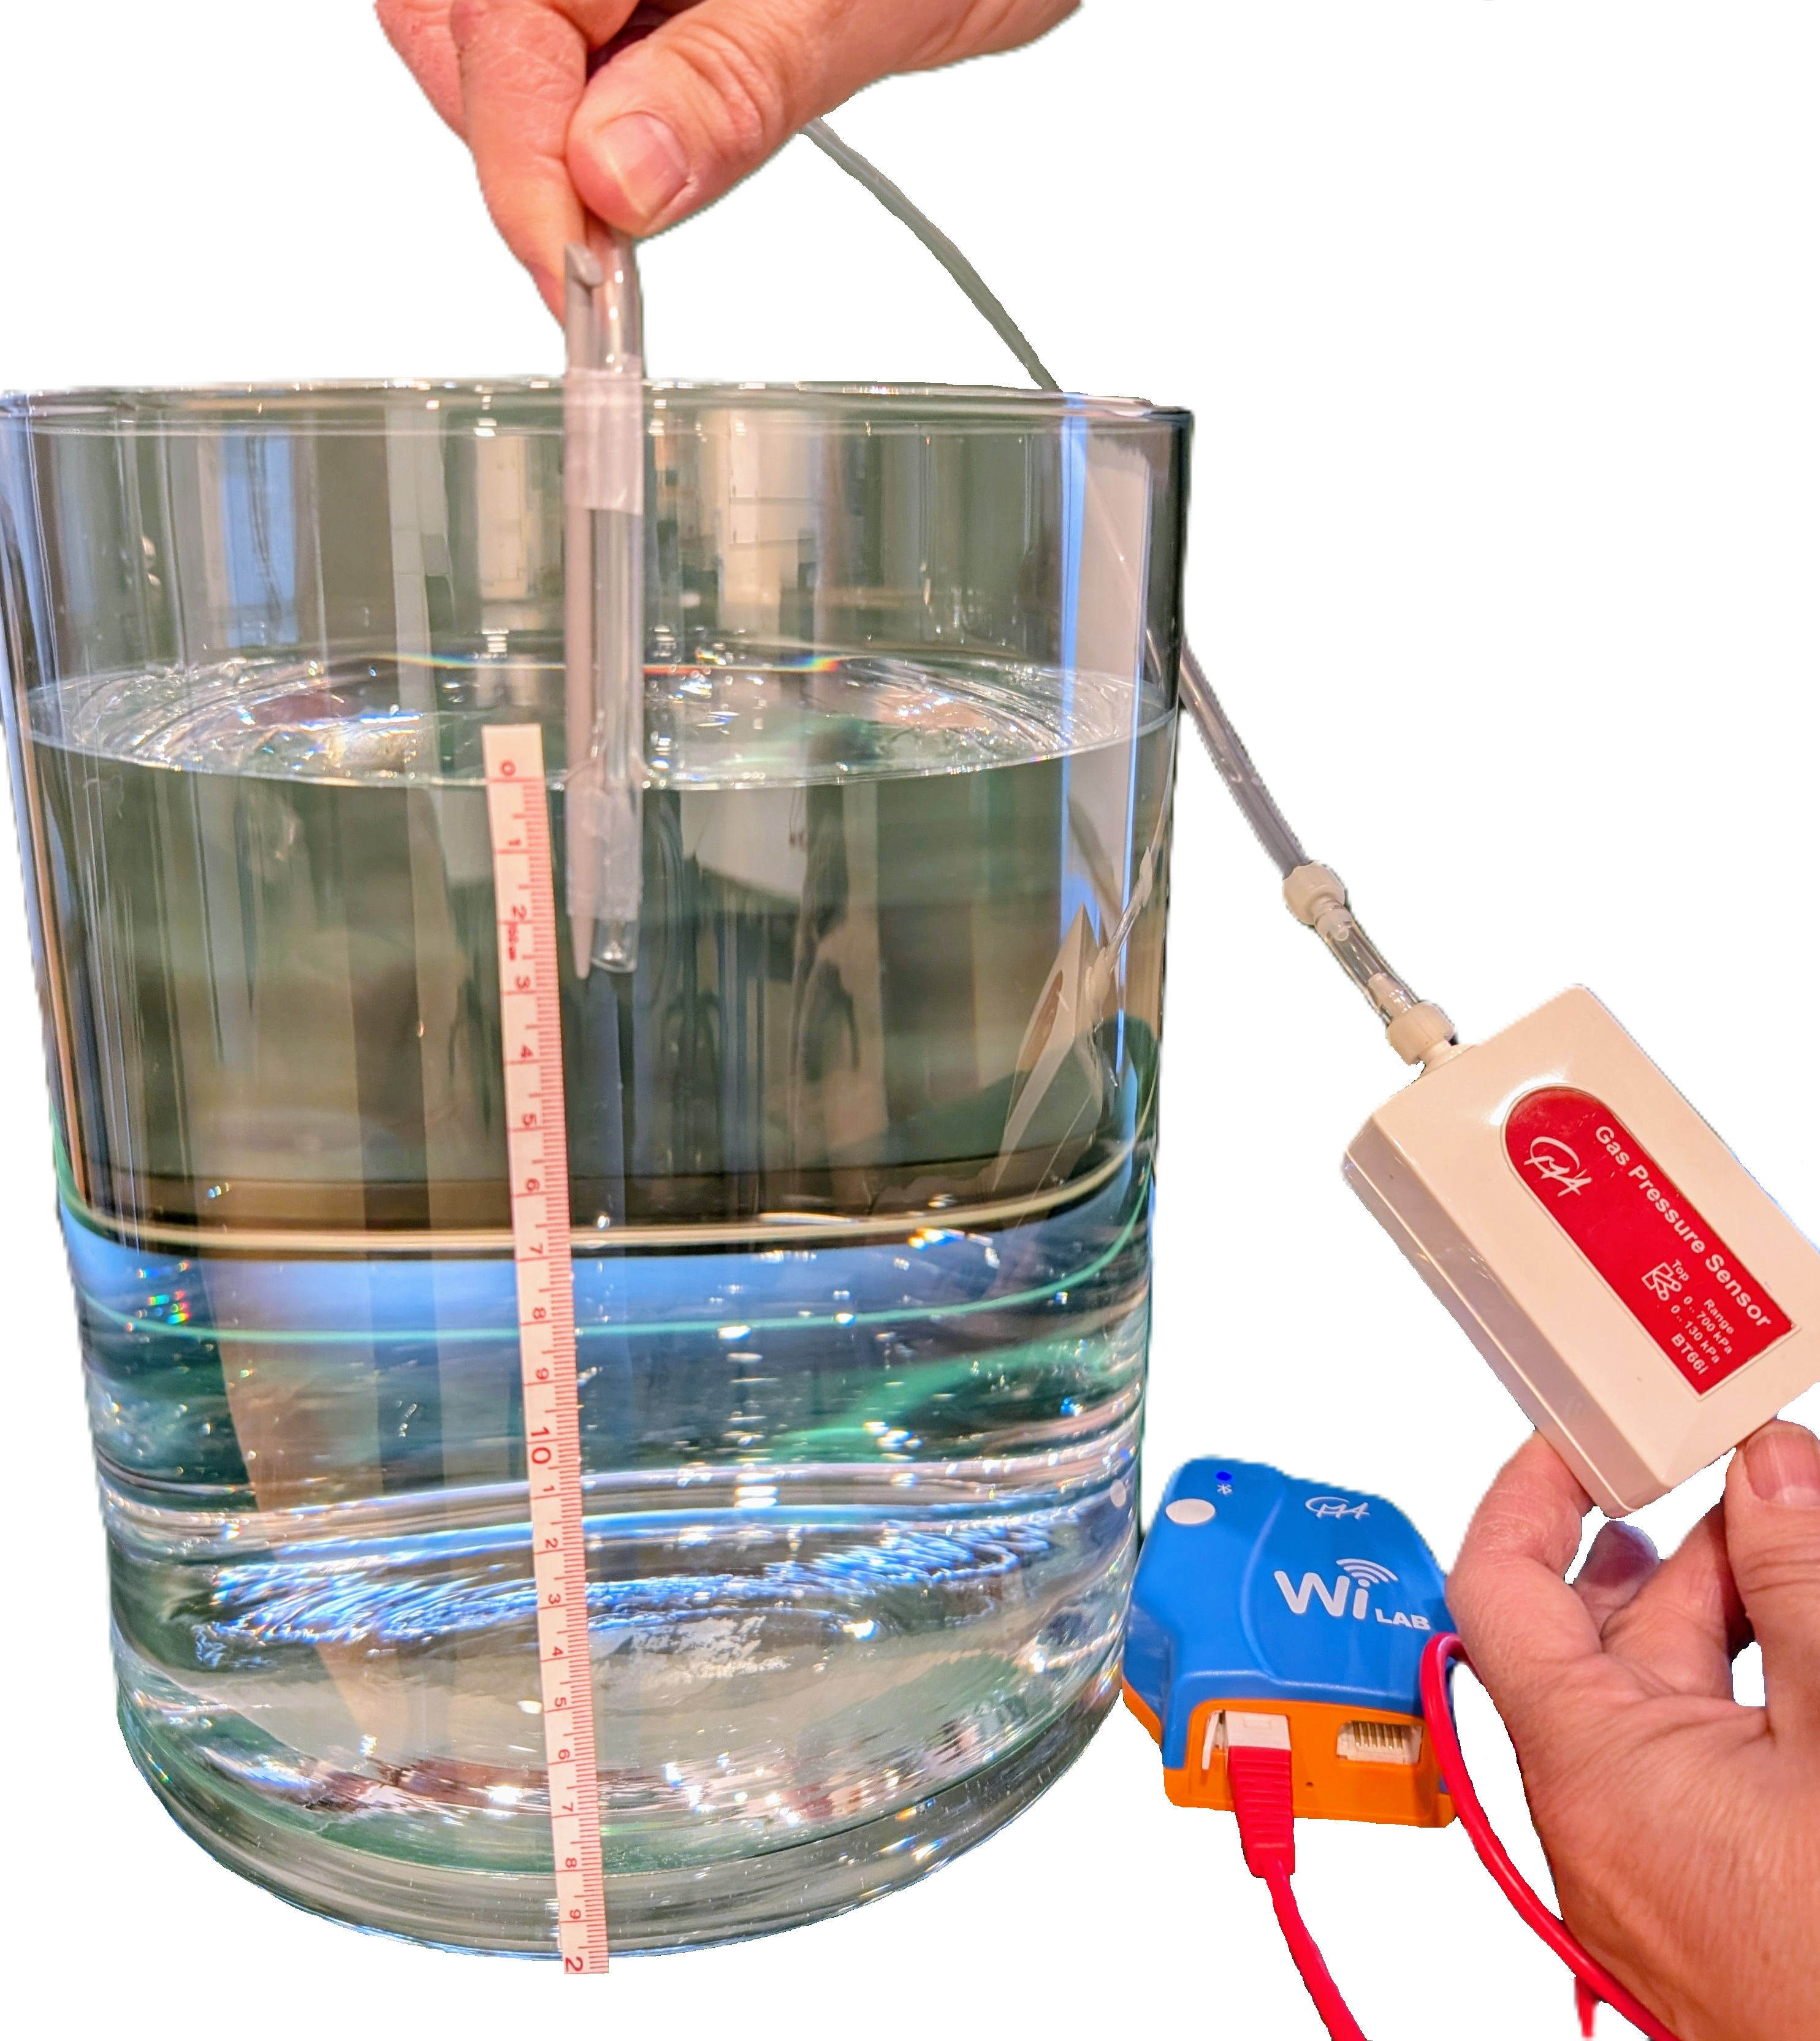
Korte beschrijving
Door een slangetje steeds een stukje dieper in water te steken, de diepte in Coach te noteren, terwijl de druk wordt gemeten, Kan bepaald worden dat de druk evenredig met de diepte toeneemt en zo het verband tussen waterdiepte en druk bepaald worden.
Opstelling
Nodig:
- Interface, bijvoorbeeld WiLab,
- Druksensor,
- Hoge maatcilinder of een groot reservoir met een centimeterschaal en een liniaal,
- Lange plastic slang (de slang moet passen op de poort van de druksensor),
- [Optioneel] Vloeistoffen met verschillende dichtheden behalve water, zoals pekel, spiritus
Vul de maatcilinder of het reservoir met water.
Sluit de interface aan op de computer.
Sluit de plastic slang aan op de poort van de druksensor.
Je kunt het uiteinde van de slang met tape aan een metalen staaf of een lange liniaal vastmaken, zodat je het open uiteinde van de slang gemakkelijker in het water kunt plaatsen.
Coach instellen
Bijgeleverde activiteit
Avtiviteit: Hydrostatische-druk.cma7
Hierin is de instelling al gemaakt. Je kunt de activiteit ook zelf instellen, zie hierna.
Zelf instellen
Start Coach7. Log in als docent om straks de activiteit als .cma7 op te kunnen slaan.
Kies Meting – Handmatige meting.
Sluit de druksensor aan op ingang 1 van de interface.
Je ziet rechtsboven de datatabel met kolommen voor Manual, en p. (Coach gaat er standaard van uit dat je een grootheid zelf gaat invoeren en noemt deze manual). Klik in de databel op de grooheid Manual -> Eigenschappen en verander de naam van de grootheid (Manual) in diepte, de eenheid wordt meter en geef drie decimalen op.

Zet bij Instellingen-Methode (Stopwatch icoontje bovenin) het soort meting op Handmatig en het aantal metingen op 20. Laat het vakje Eerste meetpunt bij starten meting leeg.
Diagram maken
Maak een (p, diepte)-diagram: Klik rechtsmidden op een leeg venster en kies Diagram plaatsen Nieuw diagram toevoegen. Kies onder voor de diepte en links-verticaal voor de druk p.
De diepte is nu in het diagram veel te groot. Dat pas je aan:
Klik rechts op het diagram. Kies Diagrameigenschappen. Verander voor de grootheid diepte de maximale waarde als 0.5. Klik OK, de as is nu beter ingesteld. De druk laten we nu nog even zo.

Wanneer de druksensor zich in de lucht bevindt, meet hij de atmosferische druk. Zoek de waarde van de atmosferische druk op je locatie op (sommige weerwebsites geven deze informatie bijvoorbeeld). Als jouw sensor een andere waarde voor de atmosferische druk aangeeft, kun je deze corrigeren met de optie ‘Set to Value’ (Instellen op waarde): klik met de rechtermuisknop op het pictogram van de druksensor op het interfacepaneel, selecteer ‘Set to > Value’ (Instellen op > Waarde) en voer de waarde van de atmosferische druk op je locatie in.
Meten
In deze activiteit gebruik je de handmatige meetmethode. Je voert de diepte van het open uiteinde van de plastic buis in en het Coach-programma registreert de bijbehorende druk.
- Klik op het pictogram Start om de meting te starten
- Houd de druksensor en de bijbehorende slang boven het wateroppervlak in het reservoir; dit is je eerste meting op een diepte van 0 cm.
- klik dan op het pictogram Handmatige meting starten. De druksensor registreert gelijk de huidige druk. Voer de dieptewaarde in als 0 m.
- Dompel het open uiteinde van de slang tot een diepte van 3 cm onder water.
- Herhaal de meetprocedure: klik opnieuw op het pictogram Manual Start om de druk te registreren en voer vervolgens de bijbehorende diepte in (hier 0.03 m).
- Laat de slang in stappen van 3 cm omlaag zakken en registreer steeds de druk.
Opmerking: Bij grotere dieptes kan er een kleine hoeveelheid water in de slang stijgen als de lucht samengedrukt wordt. Meet in dat geval de diepte vanaf het wateroppervlak in het reservoir tot het waterniveau in de slang. Gebruik indien nodig een standaard met een klem om de slang op zijn plaats te houden tijdens het meten. De meting stopt automatisch wanneer het geselecteerde aantal metingen is bereikt. Om eerder te stoppen, klik je op het pictogram Stoppen.

Sla je metingen op.
De meting analyseren
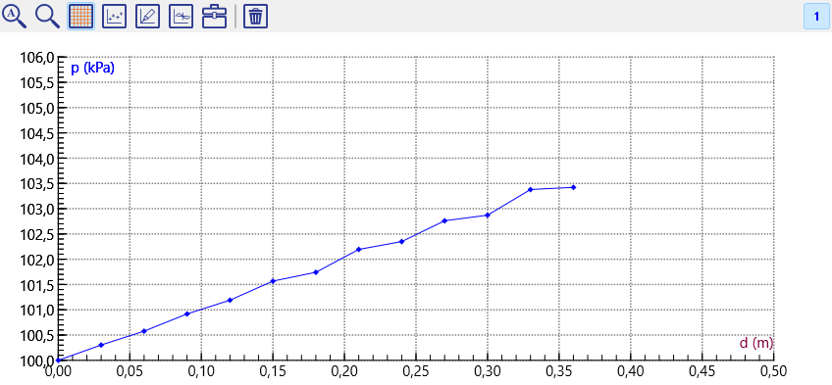
De verschillen in de grafiek zijn niet goed te zien.
Klik rechts op het diagram en kies Automatisch zoomen. De grafiek is nu beter te lezen.
Er komt een rechte lijn uit. De waterdruk is blijkbaar evenredig met de diepte.

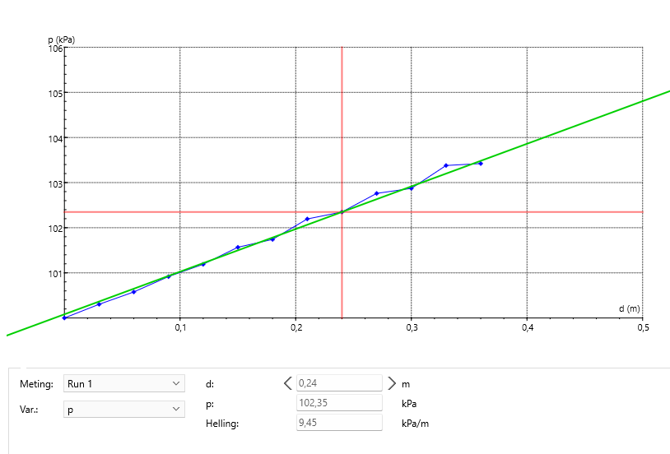
De helling van de grafiek bepaal je door:
Klik rechts op het diagram. Kies Analyse/verwerking Helling.
Met de muis kun je nu de helling bepalen door de lijn zo goed mogelijk langs de punten te leggen. De helling zal dan (ongeveer) 10 kPa/m bedragen.
Dat betekent dus dat de druk op 10m diepte een extra 100kPa bedraagt, één keer de luchtdruk!
Didactische aanwijzingen
Doel van de proef:
- Leerlingen kunnen uitleggen hoe het verband is tussen druk en diepte in water.
- Leerlingen kunnen het verschil in gedrag benoemen als je meet in een andere vloeistof (kwalitatief, mogelijk ook kwantitatief als de link met de dichtheid is gelegd)
Laat leerlingen voorspellen hoe de grafiek eruit komt te zien.
Laat ze ook voorspellen wat er anders is in een andere vloeistof. Dit kan goed door ze daar in kleine groepjes een beredeneerde voorspelling van te laten maken, liefst kwantitatief.

